无线红外转发器
WL-ZRFC-01物联无线红外转发器，可将ZigBee无线信号与红外无线信号关联起来，通过移动智能终端来控制任何使用红外遥控器的设备，例如：电视、空调、电动窗帘等。
本产品应用广泛，除了常见的智能家居系统，还可以在监控系统、智能医院、智慧旅店、智能建筑、智慧养殖等系统中使用。
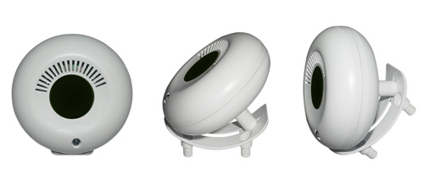
功能特点
外观优美
【外观设计优雅】优美的外型设计与任何居家环境都能完美融合。
安装方便
【无线设置】无需任何布线，简捷方便，且能远程控制使用。
【安装方式多样化】支持吸顶安装、挂墙安装等多种安装方式。
安全稳定
【信号稳定】无线信号稳定，不会因为恶劣的天气，或者距离的拉长，而影响其工作。
广泛使用
【智慧家居】不论新房旧宅，让你轻松遥控任何设备，享受完美生活。
【智慧医院】人性化的程式设计，为医院管理带来最大的便利。
【智能建筑】轻松遥控相关设备，降低管理成本。
【智慧酒店】无论身在何处，给你宾至如归的尊荣享受。
产品参数：
型号 | WL-ZRFC-01
通信方式 | IEEE802.15.4（ZigBee）
通信距离 | 50m
频率 | 38K通用红外频率
控制距离 | 5m
电源需求 | 2节AA电池
工作温度 | -10℃~+55℃
产品尺寸 | 直径80mm，高70mm
重量 | 120g
颜色 | 白色、灰色
定购信息
货号 | WLPN1103721
型号 | WL-ZRFC-01

